Сведения о наличии свободных земельных участках, потенциально пригодных в целях предложения инвесторам для размещения быстровозводимых отелей, глэмпингов, аквакемпингов:

1. Земельный участок из земель населенных пунктов, собственность на которые не разграничена, расположенный в с.Крупышино Лубянского с/п Дмитровского района Орловской области.
Координаты 52.565297, 35.479135.
Ориентировочная площадь 2,7 га.
Расстояние до магазина – 1 км.
Расстояние до Крупышинского ФАП 1 км, Лубянской амбулатории 6 км.
Участок находится в непосредственной близости с автомобильной дорогой с твердым покрытием 54К-9 («Москва – Киев» - Комаричи - Дмитровск Орловский - Кромы в границах Орловской области).
Вблизи р.Воробьевка (приток ручья Неживка).
Расстояние до водопроводной сети 300м., по участку проходит линия электропередачи «ВЛ-10кВ Ф-5 ПС Лубянки» 57:07-6.199, расположенная: с. Лубянки, с. Крупышино, д. Волобуево, с. Чувардино, п. Фойкино, Лубянского с/п, Лубянское с/п, Дмитровского р-на, Орловской обл.

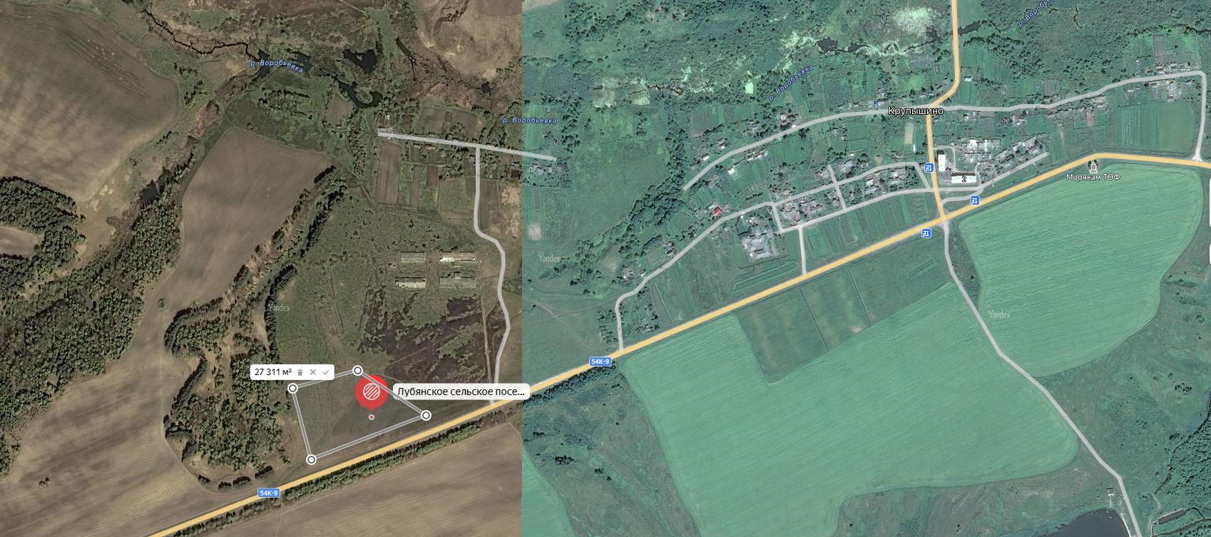

2. Земельный участок из земель населенных пунктов, собственность на которые не разграничена, расположенный в д.Волобуево Лубянского с/п Дмитровского района Орловской области.
Координаты 52.583983, 35.508618.
Ориентировочная площадь 5 га.
Расстояние до магазина – 1,7 км.
Расстояние до Крупышинского ФАП 1,7 км, Лубянской амбулатории 6,7 км.
Участок находится в непосредственной близости с автомобильной дорогой с твердым покрытием «Комаричи-Дмитровск-Кромы» - с.Чувардино - с.Крупышино.
Вблизи р.Воробьевка (приток ручья Неживка).
Расстояние до водопроводной сети 300м., по участку проходит линия электропередачи «ВЛ-10кВ Ф-5 ПС Лубянки» 57:07-6.199, расположенная: с. Лубянки, с. Крупышино, д. Волобуево, с. Чувардино, п. Фойкино, Лубянского с/п, Лубянское с/п, Дмитровского р-на, Орловской обл.

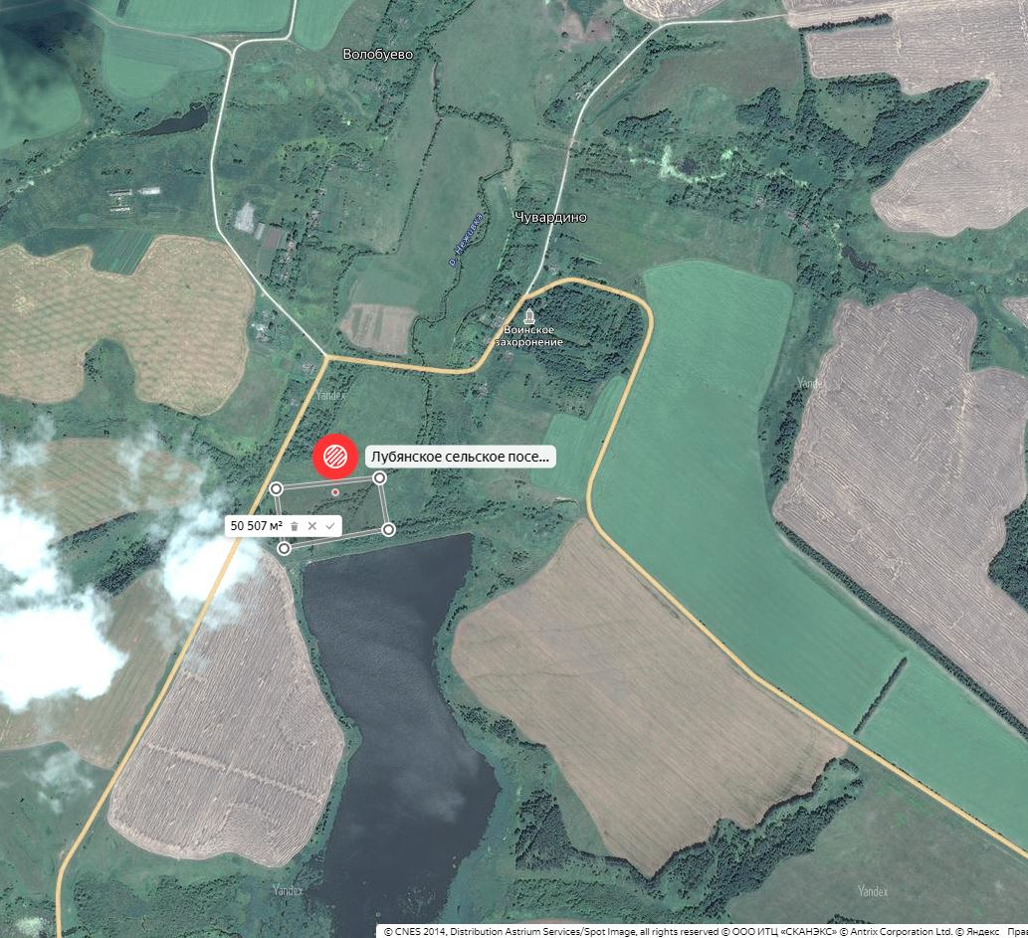

3. Земельный участок из земель населенных пунктов, собственность на которые не разграничена, расположенный в с.Малое Боброво Малобобровского с/п Дмитровского района Орловской области.
Координаты 52.412158, 35.188849.
Ориентировочная площадь 1,9 га.
Расстояние до магазина – 0,8 км.
Расстояние до Мало-Бобровского ФАП 1 км.
Участок находится в непосредственной близости с автомобильной дорогой с твердым покрытием Малое Боброво.
Вблизи р.Несса.
Расстояние до водопроводной сети 150м., до линии электропередачи «ВЛ 0,4кВ №3 КТП Д-4-23 М.Боброво» на территории сельского поселения Малобобровское Дмитровского района Орловской области 150 м.

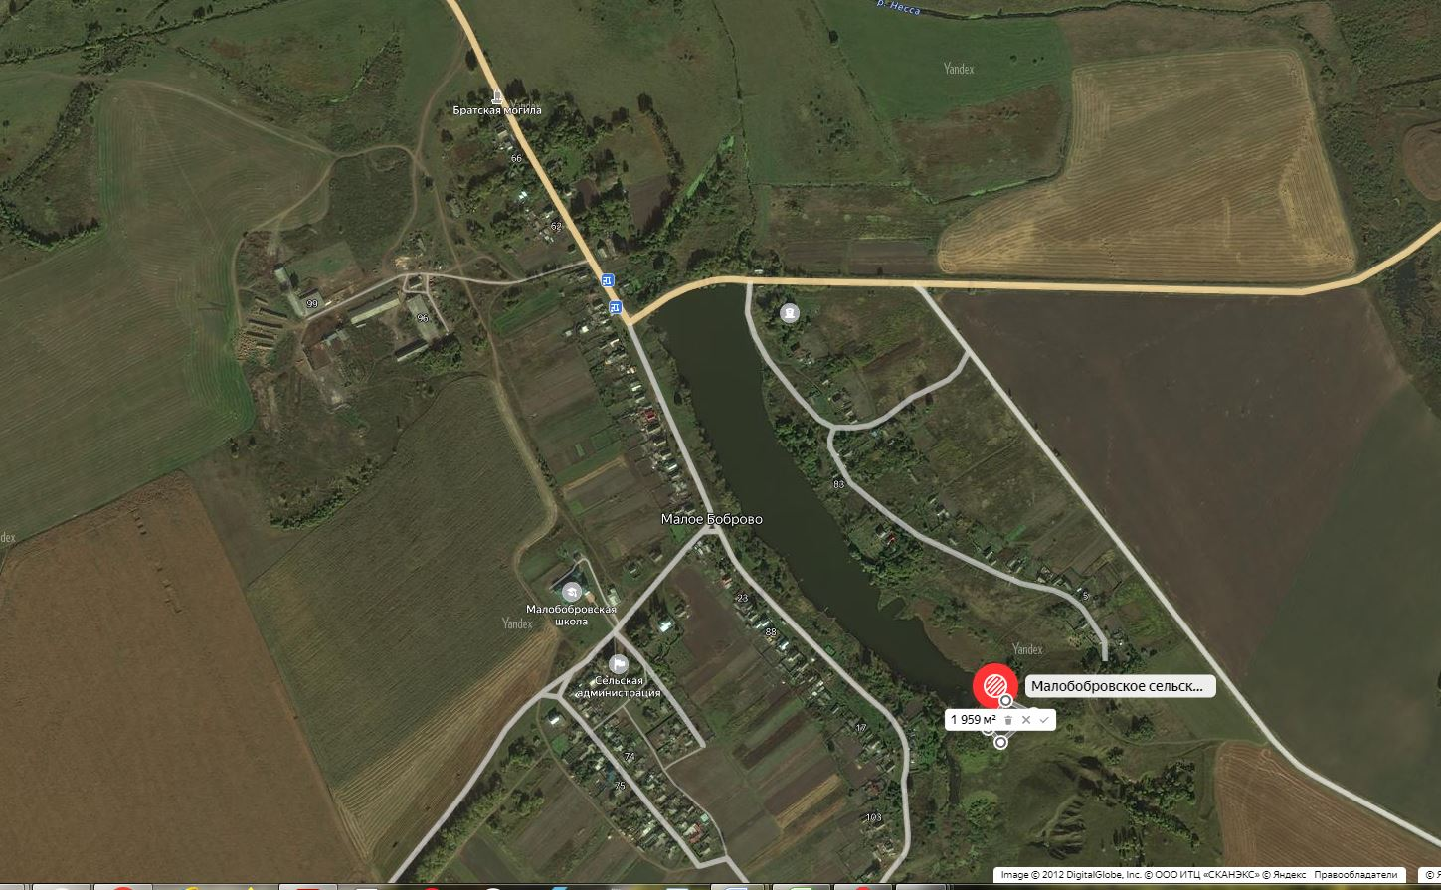

4. Земельный участок с кадастровым номером 57:07:0020301:321 из земель сельскохозяйственного назначения, собственность на которые не разграничена, расположенный вблизи с. Лубянки Лубянского с/п Дмитровского района Орловской области, вид разрешенного использования: Для ведения личного подсобного хозяйства
Площадь 1 га.
Расстояние до магазина – 2 км.
Расстояние до Крупышинского ФАП 9 км, до Лубянской амбулатории 2 км.

Участок находится вблизи автомобильной дороги 54К-9 "Москва - Киев" - Комаричи - Дмитровск Орловский - Кромы в границах Орловской области
Вблизи Лубянского пруда (река Швикла (приток ручья Неживка).
Расстояние до водопроводной сети 1000м., до линии электропередачи ЛЭП-35 Лубянки-Дмитровск 65 м.
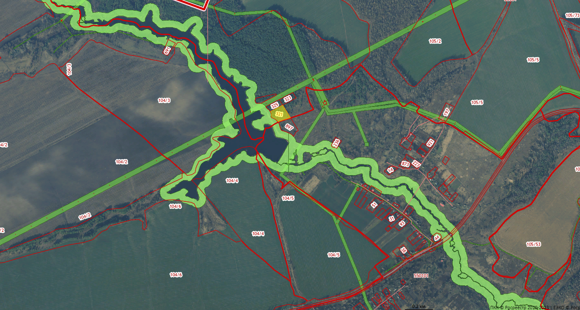

Земельный участок находится в аренде

5. Земельный участок с кадастровым номером 57:07:0550101:897 из земель населенных пунктов, собственность на которые не разграничена, расположенный в с. Лубянки Лубянского с/п Дмитровского района Орловской области, вид разрешенного использования: Для ведения личного подсобного хозяйства
Площадь 1 га.
Расстояние до магазина – 2 км.
Расстояние до Крупышинского ФАП 9 км, до Лубянской амбулатории 2 км.

Участок находится вблизи автомобильной дороги 54К-9 "Москва - Киев" - Комаричи - Дмитровск Орловский - Кромы в границах Орловской области
Вблизи Лубянского пруда (река Швикла (приток ручья Неживка).
Расстояние до водопроводной сети 1000м., до линии электропередачи "ВЛ-10кВ Ф-3 ПС Лубянки" на территории с. Лубянки, с. Кошелево Лубянского с/п и на территории Лубянского с/п Дмитровского района Орловской области 70 м.
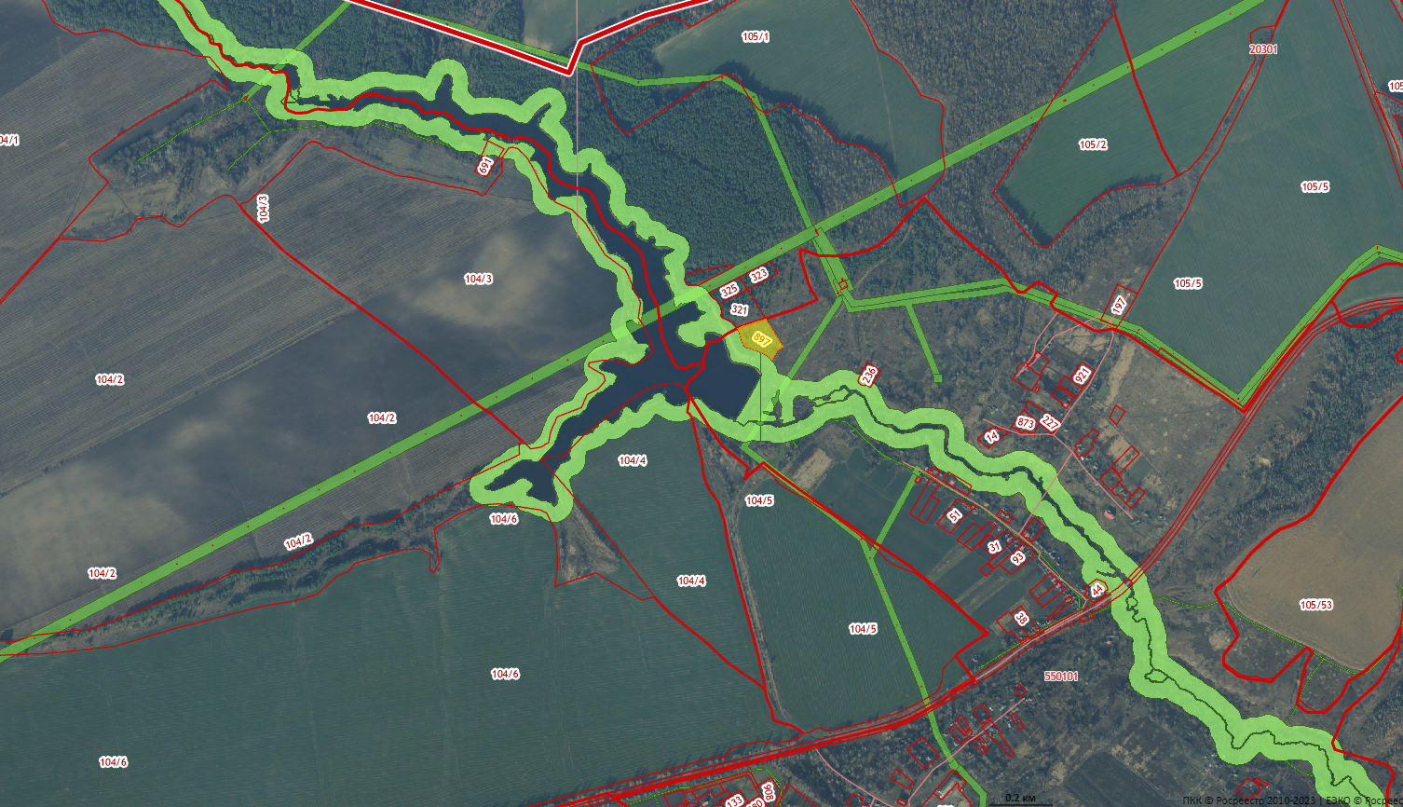

Земельный участок находится в аренде

Земельные участки:

1. Участок недр Алешинского месторождения Дмитровского района Орловской области (разведка и добыча песков строительных), расположен в 100 км к юго-западу от города Орла и в 6 км западнее города Дмитровска. С городом Дмитровском участок связан асфальтированной дорогой местного значения Дмитровск – Комаричи. Ближайшая железнодорожная станция Комаричи (Брянская область) расположена в 21,0 км западнее участка. С юга и востока Алешинское месторождение ограничено естественными границами – руслами реки Неруссы и ручья Чистый, с запада и севера граница проведена по крайним выработкам. Площадь участка в контуре предварительного горного отвода составляет 107 га. Лицензионный участок ограничен по глубине нижней границей подсчета запасов песков строительных. Участок недр расположен в пределах земельного участка с кадастровым номером 57:07:0010102:305 площадью 171,8 га.

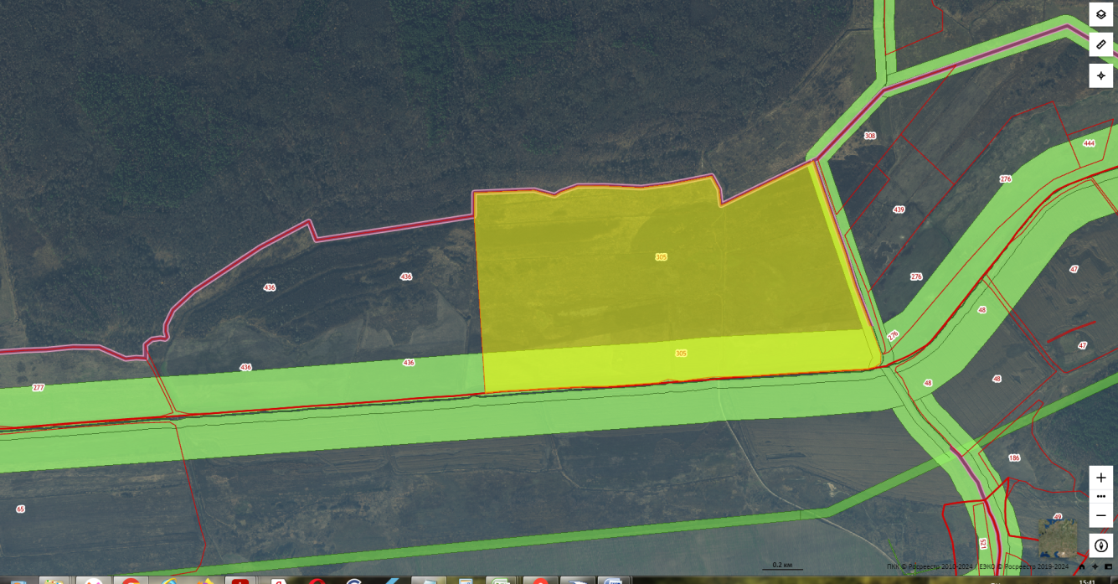

Земельный участок находится в аренде

2. Земельный участок с кадастровым номером 57:07:0050113:1, расположенный по адресу: Российская Федерация, Орловская область, р-н Дмитровский, г Дмитровск, ул Комсомольская, д 1, площадью 18554 кв. м, категория земель: земли населённых пунктов, разрешенное использование: под производственной базой.

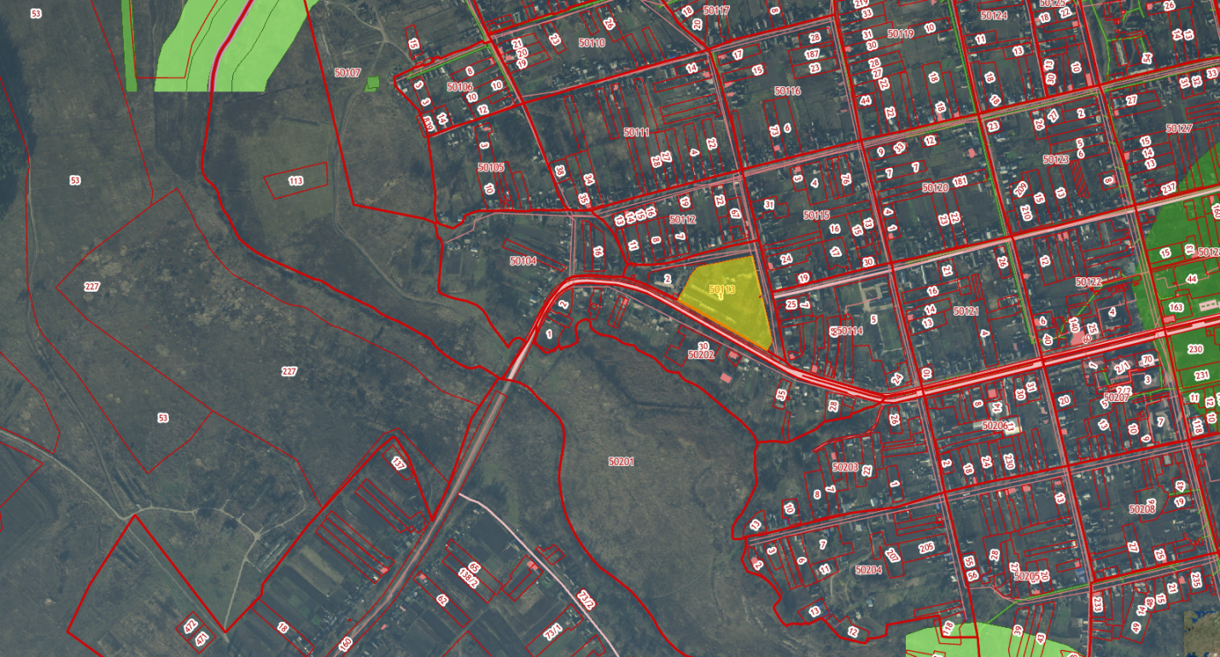

Земельный участок находится в частной собственности.

3. Земельный участок с кадастровым номером 57:07:0050202:30, расположенный по адресу: Российская Федерация, Орловская область, р-н Дмитровский, г Дмитровск, ул Советская, д 20, площадью 3 810 кв. м, категория земель: земли населённых пунктов, разрешенное использование: под производственной базой. На участке расположены помещения – незавершенное строительство. Водоснабжение, водоотведение, электроэнергия, газ на территории, подъездные пути.

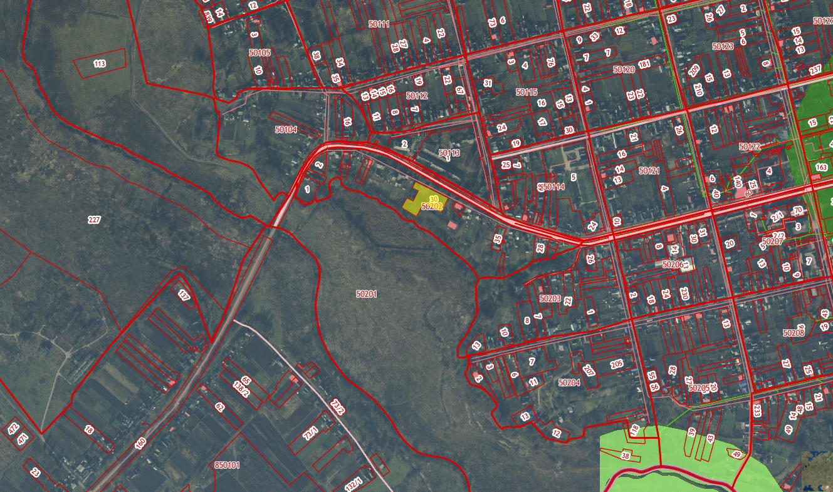

Земельный участок находится в частной собственности.

4.
Кадастровый номер | 57:07:0780101:303
Площадь | 2,5 га.
Адрес | Российская Федерация, Орловская область, р-н Дмитровский, с/п Алешинское, д Талдыкино
Категория земель | Земли населенных пунктов
Вид разрешенного использования | Для ведения личного подсобного хозяйства
Существующая инфраструктура | По участку проходит линия электропередач,  асфальтно-бетонная дорога вблизи участка
Правообладатель участка | Земельный участок до разграничения государственной собственности.

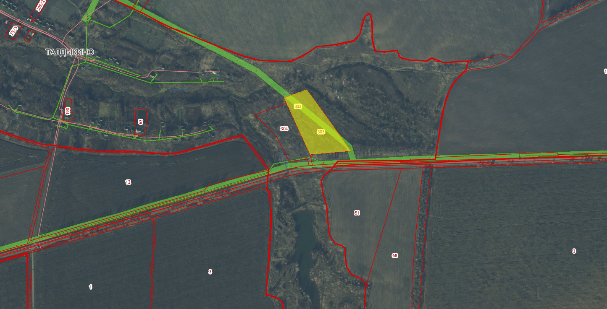

5.
Кадастровыйномер | 57:07:0780101:303
Площадь | 1,8 га.
Адрес | Российская Федерация, Орловская область, р-н Дмитровский, с/п Алешинское, д Талдыкино
Категория земель | Земли населенных пунктов
Вид разрешенного использования | Для ведения личного подсобного хозяйства
Существующая инфраструктура | Вблизи участка проходит линия электропередач,  асфальтно-бетонная дорога
Правообладатель участка | Земельный участок до разграничения государственной собственности.

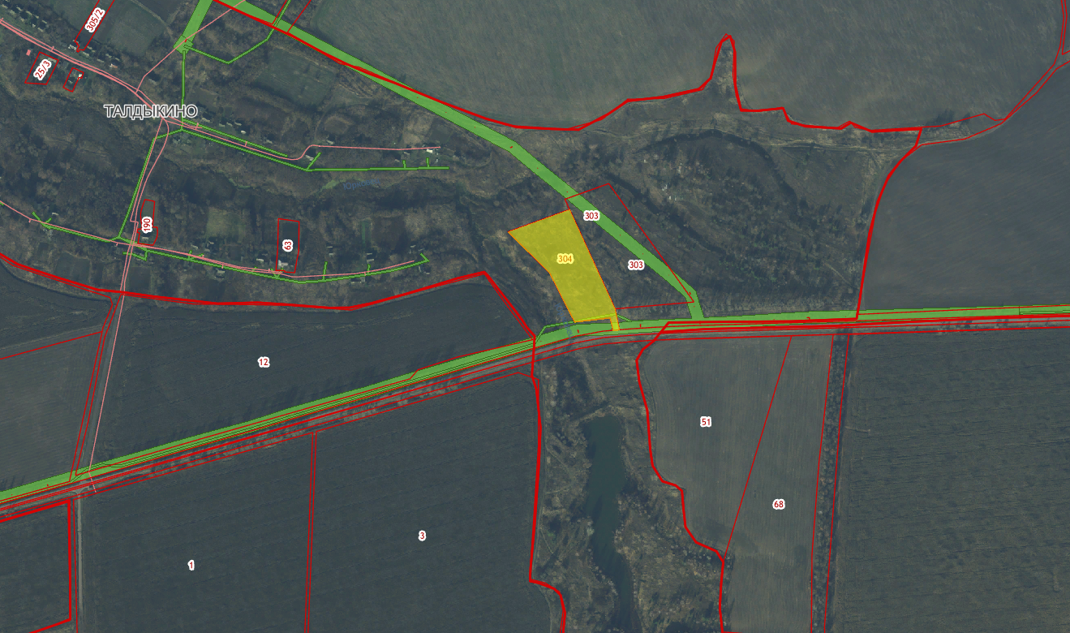

6. Земельный участок ориентировочной площадью 1,26 га, расположенный по адресу: Российская Федерация, Орловская область, р-н Дмитровский, г Дмитровск, ул Садовая, категория земель: земли населённых пунктов.
На площадке частично имеется железобетонное покрытие и ограждение. Вблизи площадки имеется водопровод и газ. Электроэнергия на территории.

